

AMI/CEBEVIRHA/FLUVIAC/PPB/2026

DOCUMENT DE CONCEPTION
DE LA PLATEFORME NUMÉRIQUE DU PPB
Cas d'utilisation, classes, séquences, états, composants et déploiement

Référence | AMI/CEBEVIRHA/FLUVIAC/PPB/2026
Destinataires | Équipe de développement, CEBEVIRHA, prestataires techniques
Portée | Conception détaillée : diagrammes UML du cas d'utilisation au déploiement
Paiement en ligne | CinetPay — agrégateur retenu pour son intégration simple en zone CEMAC

1. Introduction

Ce document de conception rassemble l'ensemble des éléments nécessaires à l'implémentation de la plateforme numérique du Passeport Pour Bétail (PPB) : les diagrammes UML de conception, du cas d'utilisation jusqu'au déploiement, ainsi que le choix argumenté du prestataire de paiement en ligne pour la zone CEMAC.
Il s'appuie sur le schéma de délivrance du PPB (8 phases) et sur le document technique d'implémentation par module (Commande, Paiement, Impression, Scan, Contrôle), qui restent les références fonctionnelles de détail.
Sommaire des diagrammes
Diagramme | Objet
Cas d'utilisation | Acteurs du système et interactions attendues
Classes | Modèle de données et relations entre entités
Séquence — Commande/Paiement/Attribution | Chaîne complète du dépôt de commande à l’attribution automatique
Séquence — Émission terrain | Vérification et validation page par page, sans stockage d’image
Séquence — Synchronisation automatique | Diffusion push et mise à jour automatique des postes de contrôle
Séquence — Contrôle frontière | Vérification en ligne et hors-ligne
États-transitions | Cycle de vie du passeport
Composants | Organisation logicielle de la plateforme
Déploiement | Infrastructure physique et réseau

2. Diagramme de cas d'utilisation

Ce diagramme identifie les acteurs de la plateforme et les principales fonctionnalités (cas d'utilisation) auxquelles chacun accède.
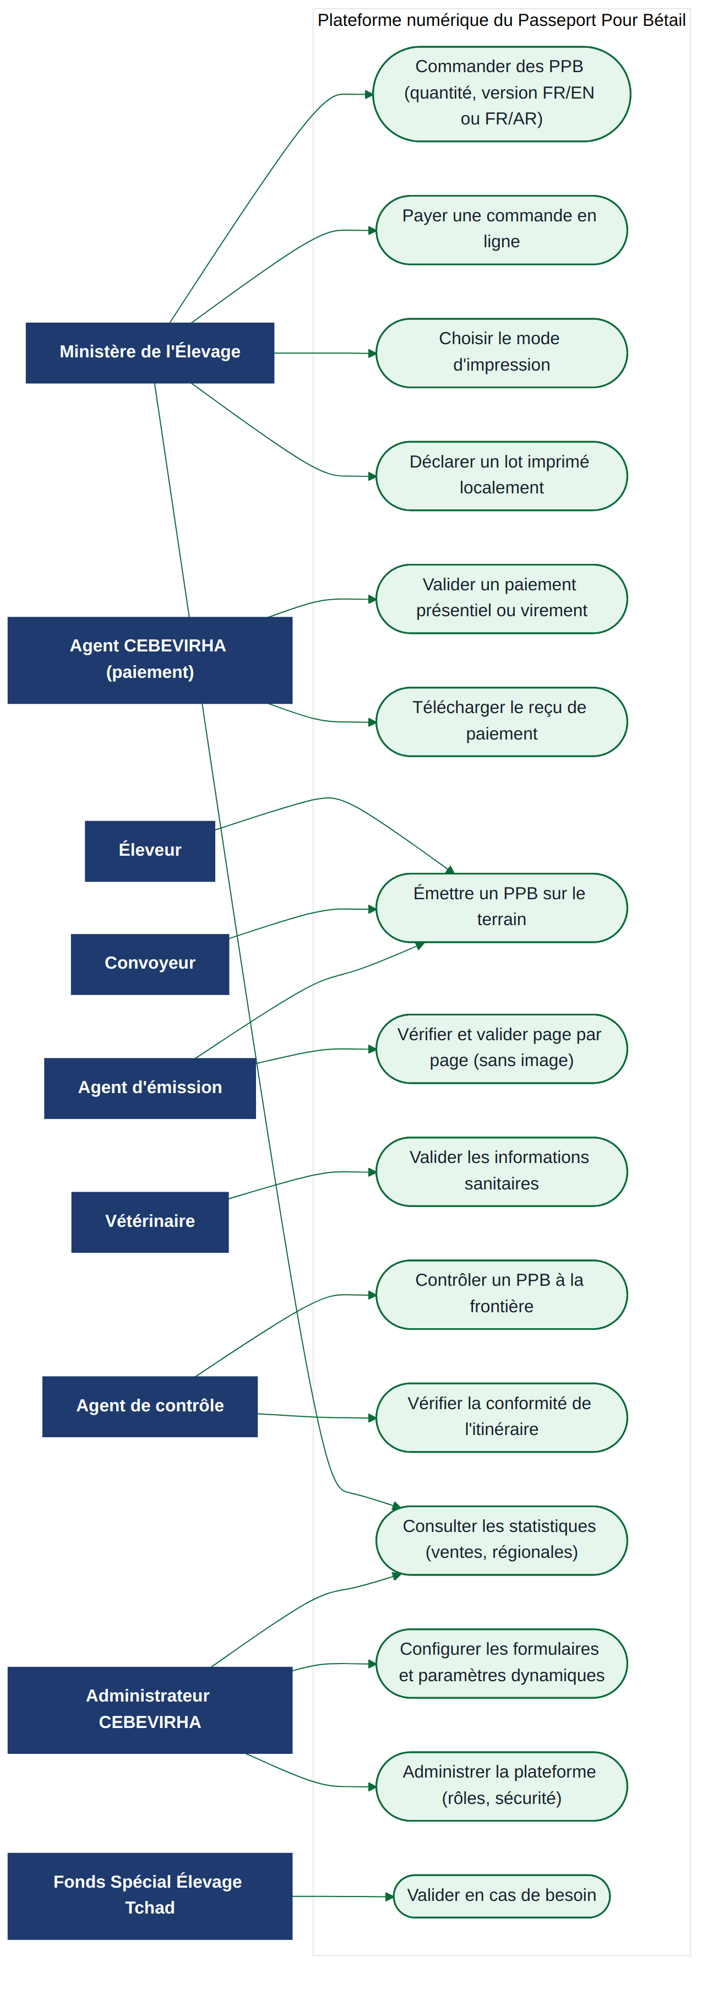
Diagramme de cas d'utilisation — acteurs et fonctionnalités de la plateforme PPB
Acteurs identifiés
Acteur | Rôle principal
Ministère de l’Élevage | Commande les PPB (avec version linguistique), choisit le mode d’impression, consulte les statistiques
Agent CEBEVIRHA (paiement) | Valide les paiements présentiels/virements et délivre le reçu — le paiement en ligne se valide seul
Éleveur | Demandeur du PPB ; fournit les informations relatives à son troupeau
Convoyeur | Accompagnant identifié du troupeau durant le trajet
Agent d’émission | Remplit, vérifie et valide le PPB page par page sur le terrain
Vétérinaire | Valide les informations sanitaires et le certificat de vaccination
Agent de contrôle | Vérifie l’authenticité du PPB et la conformité de l’itinéraire aux postes de frontière
Administrateur CEBEVIRHA | Configure les formulaires et paramètres dynamiques, administre la plateforme
Fonds Spécial de l’Élevage du Tchad | Valide ponctuellement, en cas de besoin uniquement

3. Diagramme de classes

Le modèle de données complet ayant grandi au fil des itérations (17 entités), il est présenté ici en trois vues thématiques plutôt qu'en un seul schéma dense : Commande/Paiement/Impression, Terrain (émission et contrôle), et Configuration/Administration. Certaines entités partagées (Passeport, Utilisateur, Pays) apparaissent dans plusieurs vues pour préserver la lisibilité des relations.

3.1 Commande, paiement et impression
Une commande génère un paiement puis un ou plusieurs passeports ; l'AutorisationImpression encadre l'impression décentralisée par pays.
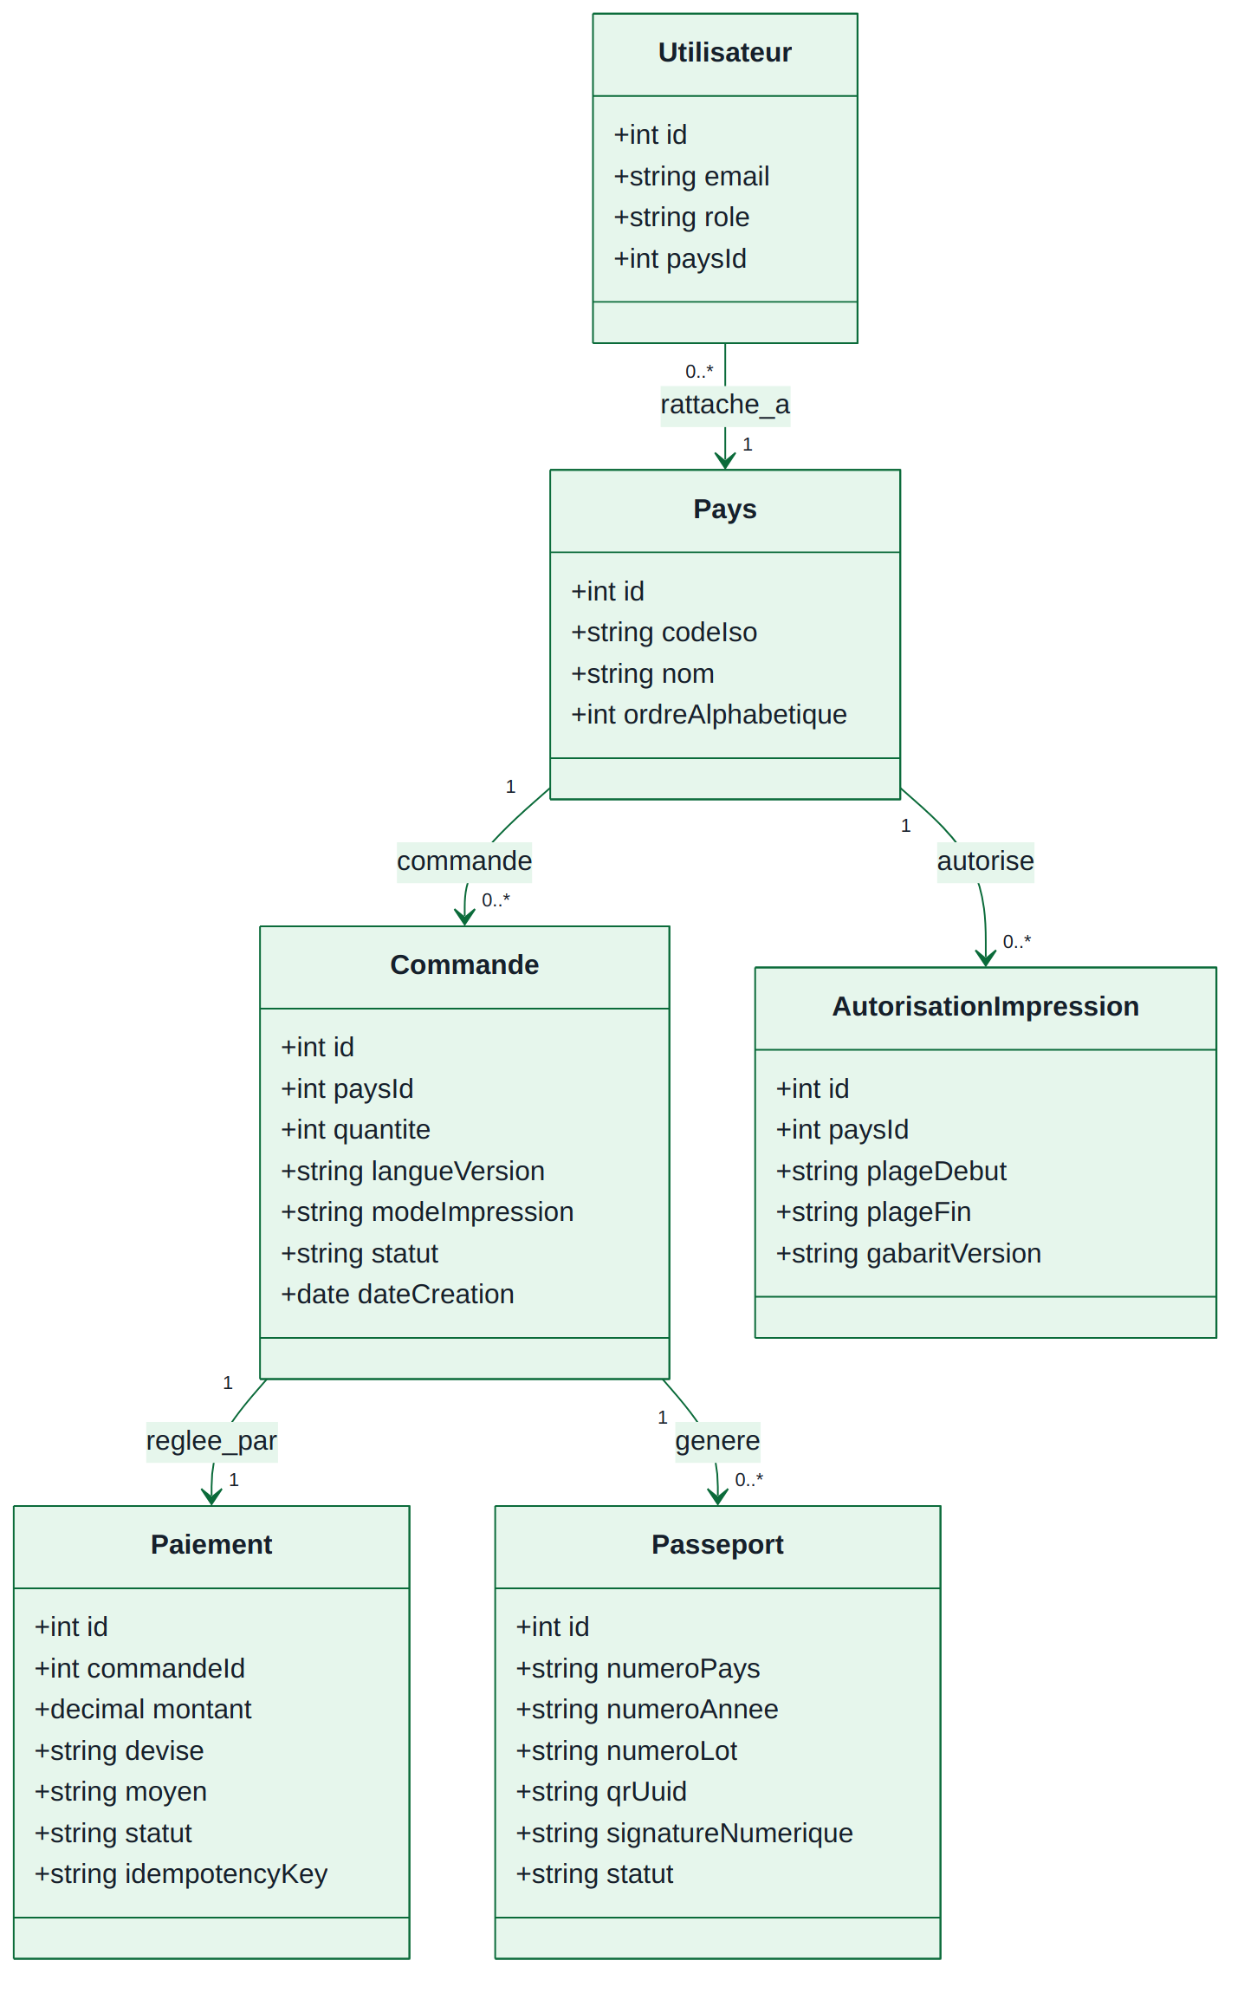
Diagramme de classes — Commande, paiement et impression

3.2 Terrain — émission et contrôle
Un passeport est rempli via 4 pages numérisées, qui alimentent Éleveur, Convoyeur, Troupeau (par espèce), Vaccination et Itineraire ; le contrôle vérifie l'authenticité et la conformité au trajet déclaré.
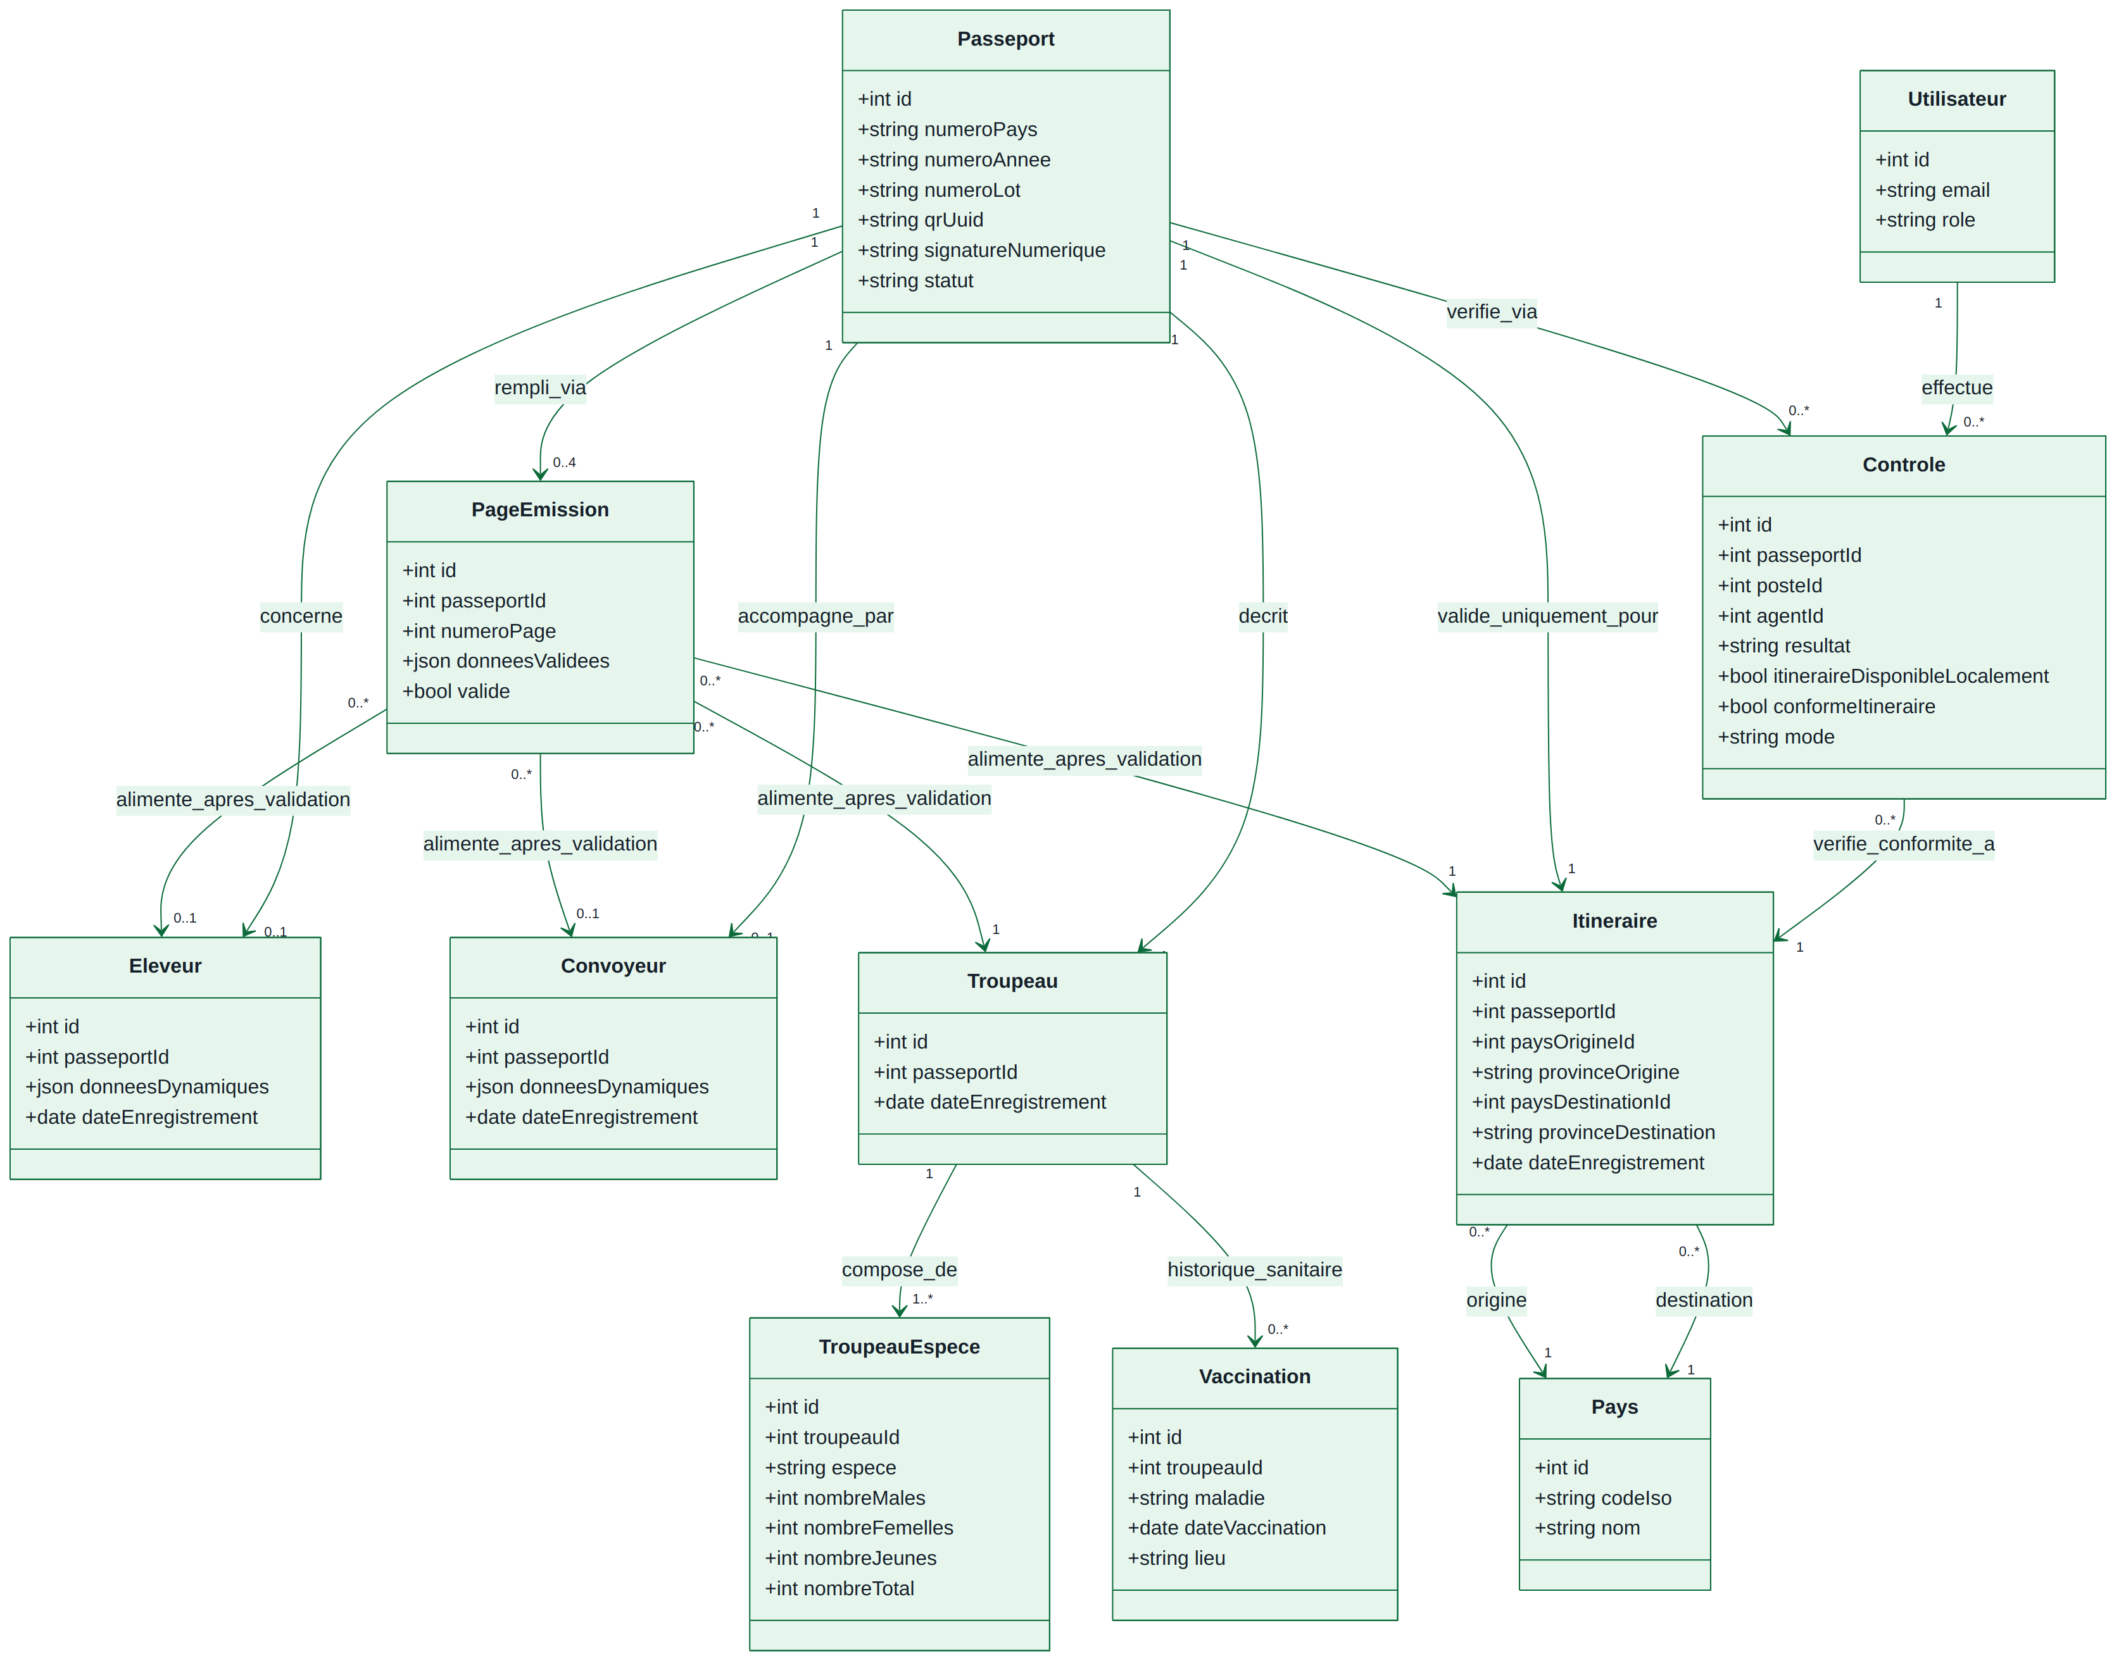
Diagramme de classes — Terrain (émission, troupeau, itinéraire, contrôle)

LE TRAJET DÉCLARÉ DÉTERMINE LA VALIDITÉ DU PASSEPORT
L'entité Itineraire (pays et province d'origine et de destination) n'est pas descriptive : un PPB émis pour Ngueli (Tchad) → Kousséri (Cameroun) n'est valable que pour ce trajet précis. Elle n'est ni prédéfinie à la commande, ni connue à l'attribution du QR Code : elle est déclarée oralement par l'éleveur ou le convoyeur à l'agent d'émission, sur le terrain. Sa vérification par le contrôleur dépend donc d'une double synchronisation (émission → serveur → contrôle) ; tant qu'elle n'a pas atteint le poste, l'agent se reporte à la page 3 manuscrite du document physique plutôt que de bloquer ou de valider par défaut.

AUTORISATIONIMPRESSION — GARDE-FOUS DE L’IMPRESSION DÉCENTRALISÉE
L'entité AutorisationImpression (plage_debut, plage_fin, gabarit_version) encadre strictement l'impression décentralisée : plage de numéros fermée (aucune génération libre, rejet HTTP 422 hors plage), matériel de sécurité fourni ou validé par la CEBEVIRHA, déclaration obligatoire de chaque lot avant remise aux postes vétérinaires, et droit de suspension immédiat par la CEBEVIRHA en cas d'anomalie constatée lors d'un audit. Détail complet dans le schéma de délivrance et le document technique, Module 3 — Impression.

3.3 Configuration dynamique et administration
Le Super Administrateur pilote les formulaires métier (DefinitionFormulaire/DefinitionChamp), les paramètres système (Parametre) et les textes du gabarit du passeport (TexteGabarit) — sans jamais toucher au code ni au schéma de base de données.
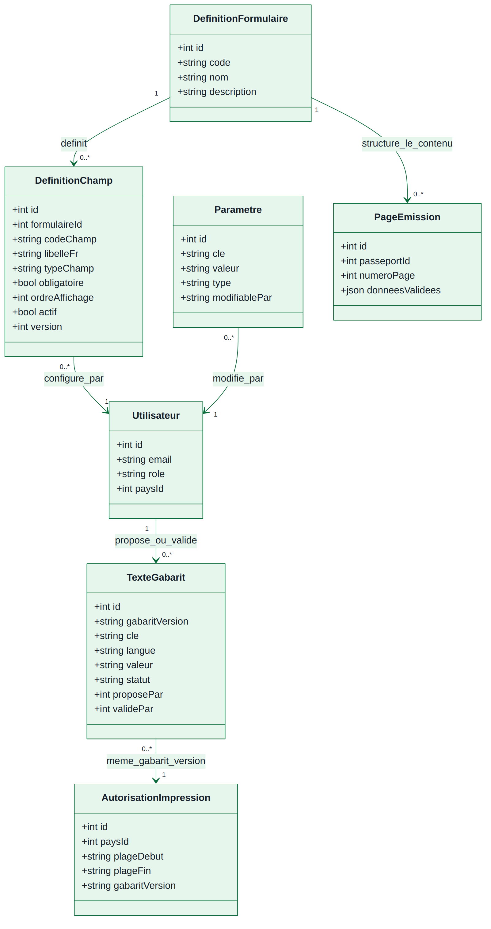
Diagramme de classes — Configuration dynamique et administration

CONFIGURATION DYNAMIQUE (SUPER ADMINISTRATEUR)
Les entités DefinitionFormulaire, DefinitionChamp et Parametre permettent au Super Administrateur d'ajouter, modifier ou désactiver les champs métier (ex. informations éleveur) et les paramètres système (ex. prix du PPB) sans intervention sur le code ni sur le schéma de base de données. Détail complet dans le document technique, section « Module Administration — Configuration dynamique ».

TEXTEGABARIT — SEUL LE TEXTE SE MODIFIE, JAMAIS LA SÉCURITÉ
Contrairement aux formulaires de saisie, le gabarit imprimé du PPB ne peut jamais être édité en position, mise en page ou éléments de sécurité (QR Code, zone de lecture automatique, guilloché, logo). Seuls ses libellés et textes légaux sont modifiables, via un circuit à deux comptes distincts (proposition puis validation par un second Super Admin) qui donne naissance à une nouvelle gabarit_version numérotée — jamais une édition en place. Détail complet dans le document technique, Module Administration.

4. Diagrammes de séquence

4.1 Commande, paiement et attribution automatique
De la création de la commande par le Ministère de l'Élevage jusqu'à l'attribution automatique des identifiants. Le paiement en ligne (CinetPay) déclenche l'attribution automatiquement, sans validation humaine ; le paiement en présentiel requiert la validation d'un agent CEBEVIRHA, qui délivre alors le reçu au demandeur.
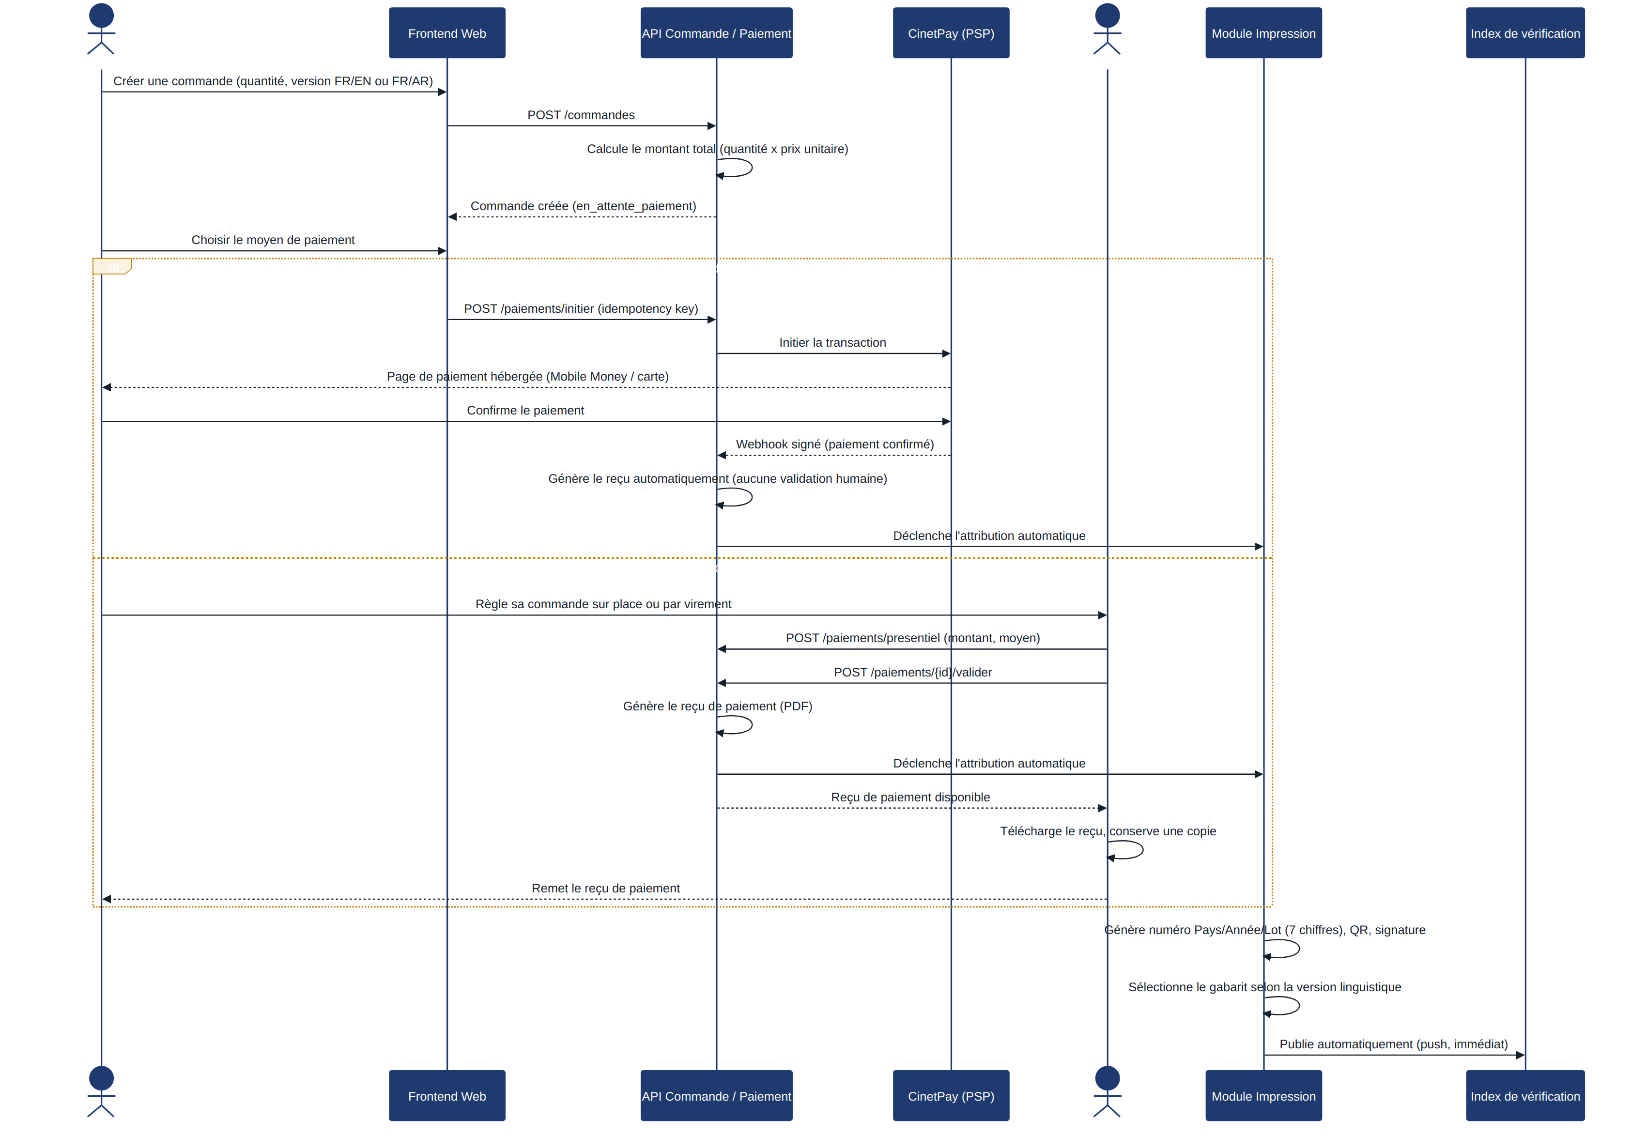
Séquence — Commande, paiement et attribution automatique

4.2 Émission terrain — vérification page par page
Le principe central du Module Scan : chaque page a un rôle précis — la page 1 ne fait l'objet que d'une vérification visuelle, la page 2 sélectionne le passeport via son QR, les pages 3 et 4 créent les entités métier (Éleveur, Convoyeur, Itineraire, Troupeau, Vaccination) à partir d'un formulaire pré-rempli, relu et validé par l'agent, sans transmission ni conservation d'image.
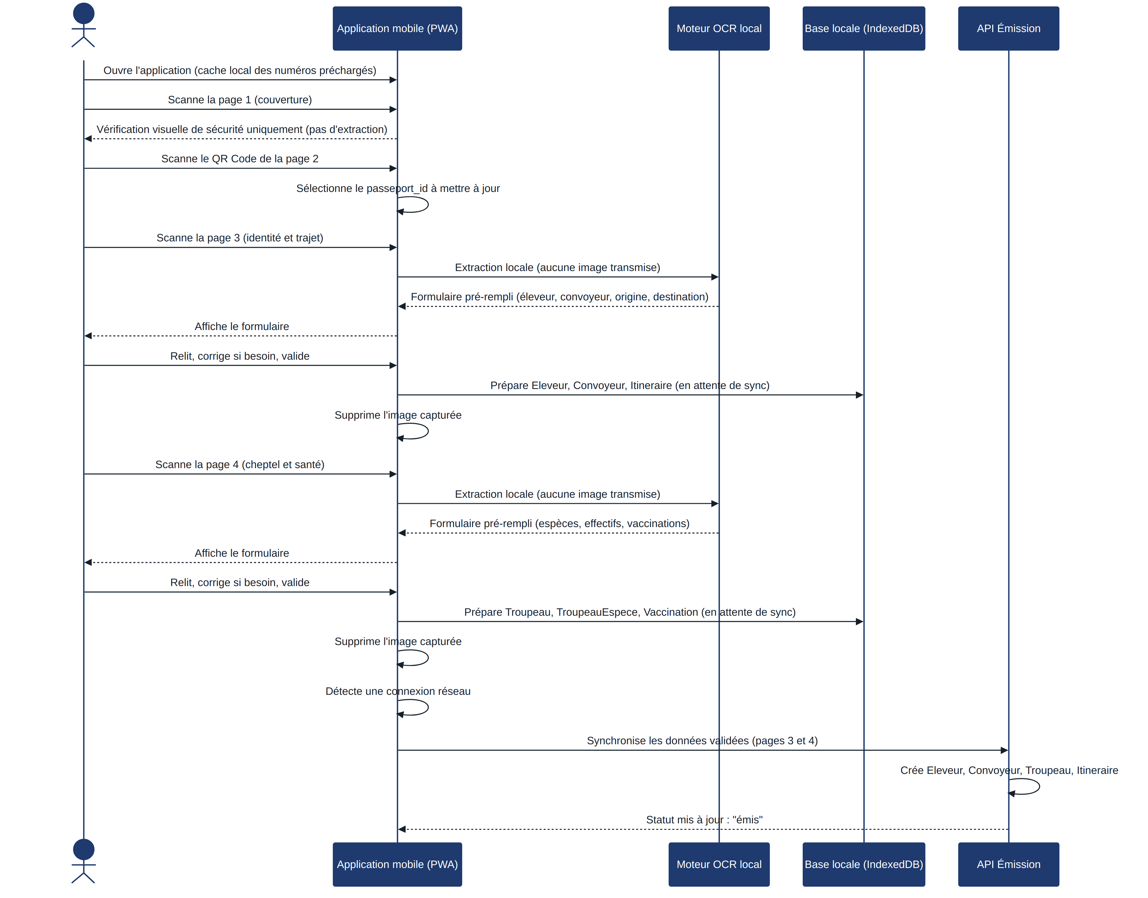
Séquence — Émission terrain, scan et validation page par page

4.3 Synchronisation automatique vers le contrôle
Deux synchronisations distinctes et potentiellement décalées dans le temps : l'identité du passeport, publiée dès l'attribution, et l'itinéraire, publié seulement une fois l'émission validée. L'application de contrôle récupère les deux dès qu'elle détecte une connexion, sans action de l'agent.
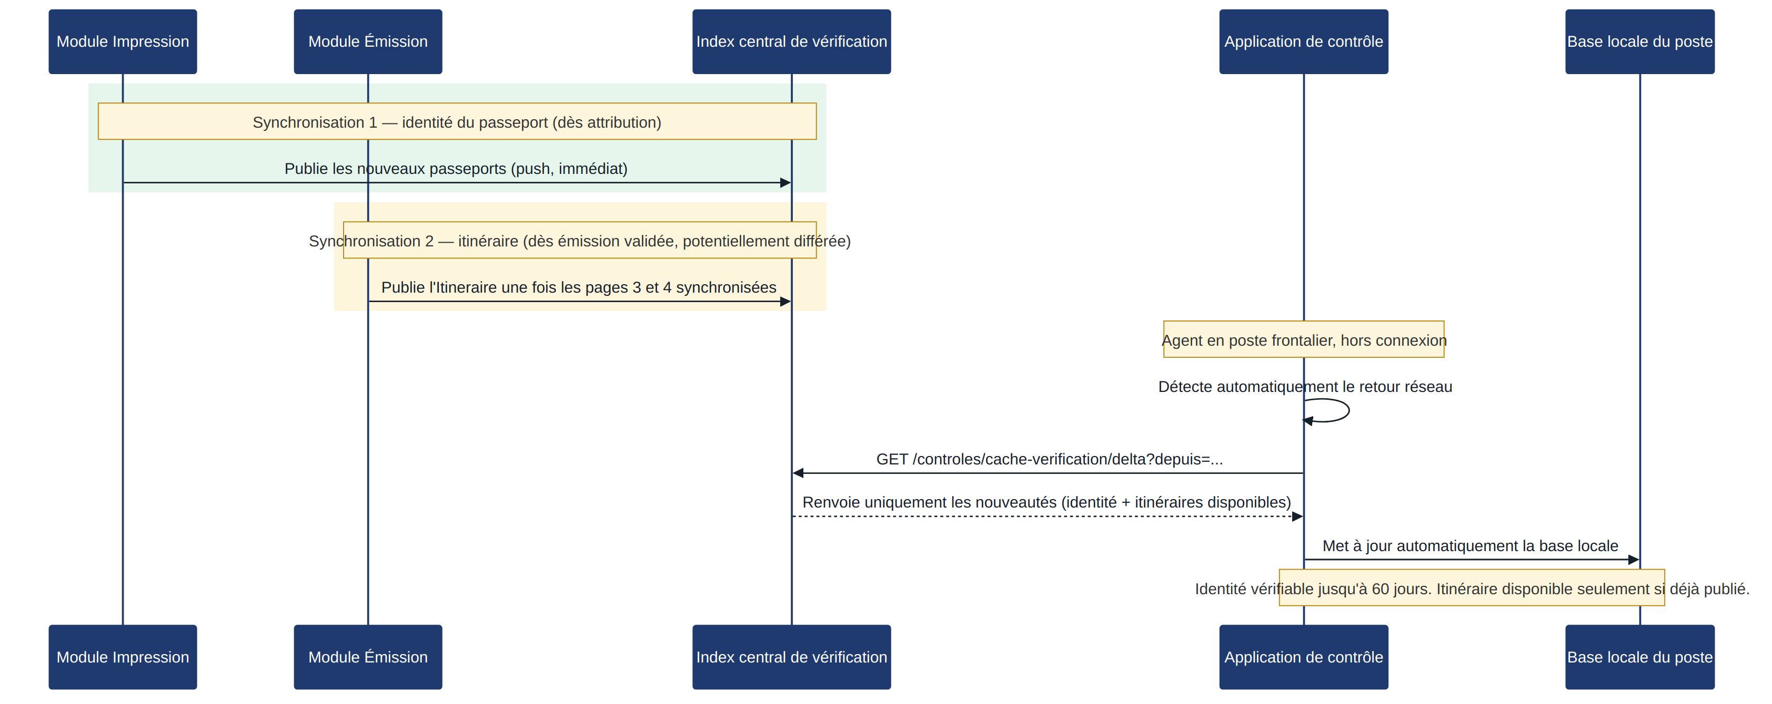
Séquence — Synchronisation automatique (push + pull)

4.4 Contrôle aux frontières
La vérification d'authenticité s'effectue en ligne via l'API centrale, ou hors-ligne à partir de la base locale automatiquement synchronisée. La conformité à l'itinéraire déclaré n'est vérifiable que si elle a déjà été synchronisée jusqu'au poste ; sinon, l'agent se reporte à la page 3 manuscrite du document papier.
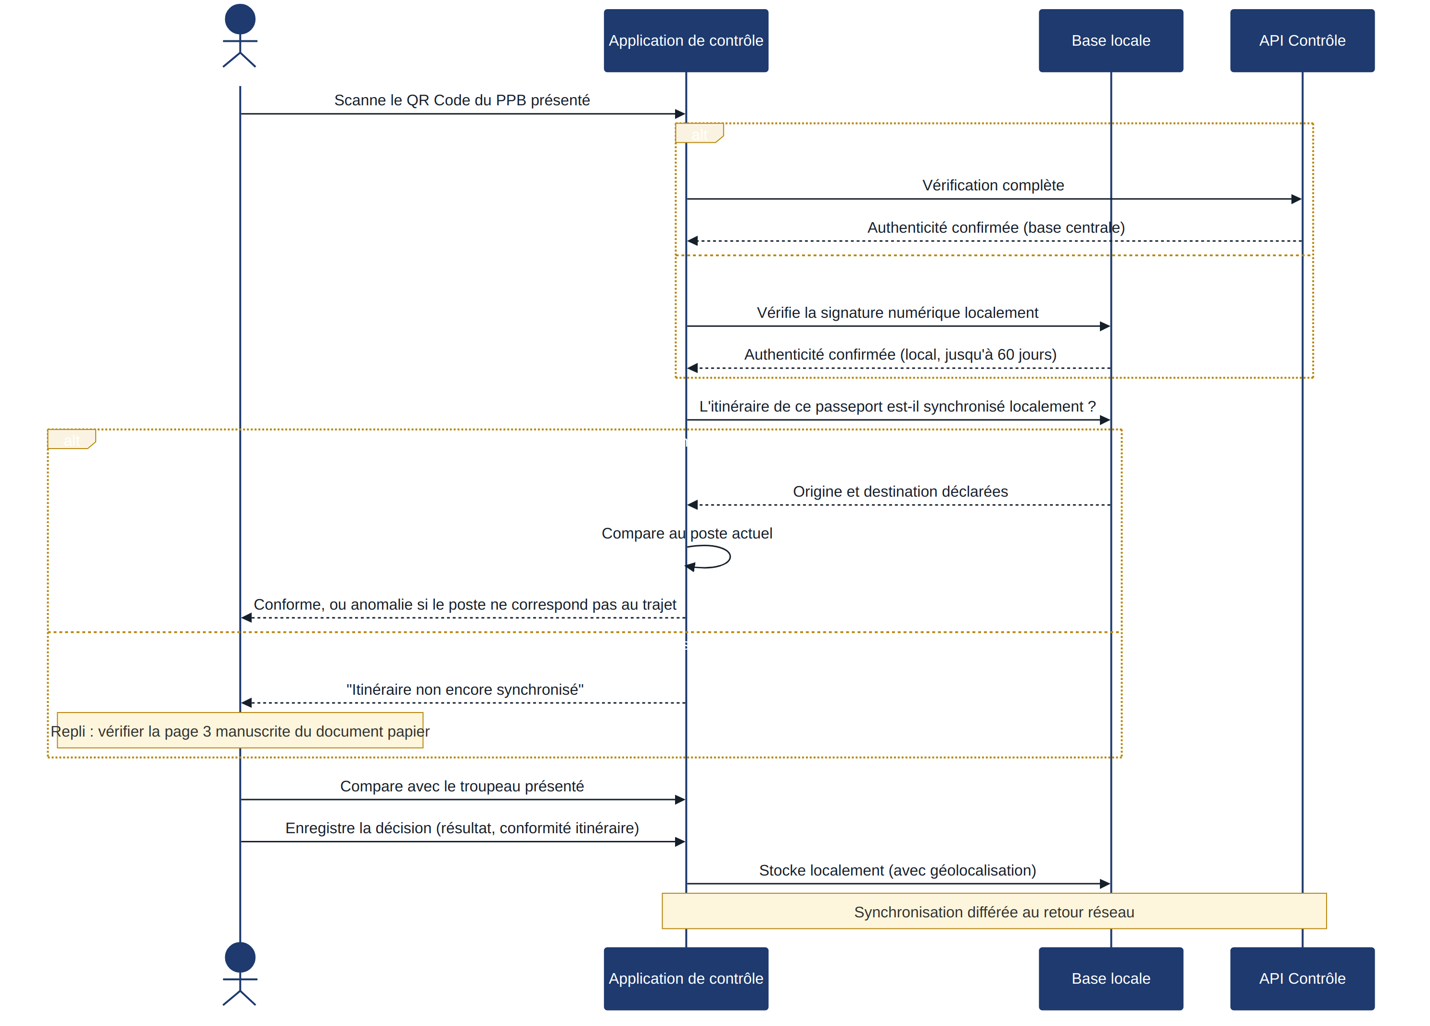
Séquence — Contrôle aux frontières, en ligne et hors-ligne

5. Diagramme d'états-transitions

Le cycle de vie du passeport traverse quatre états, chacun déclenché par une phase précise du schéma de délivrance.
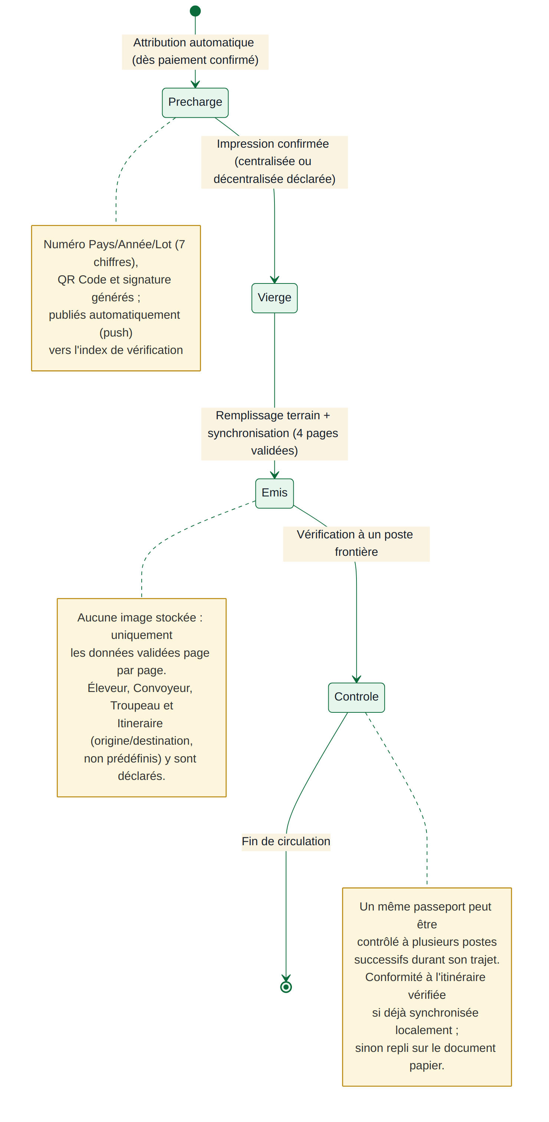
Diagramme d’états-transitions — cycle de vie du passeport

6. Diagramme de composants

L'organisation logicielle de la plateforme : les clients (Web, applications mobiles PWA), l'API Gateway, les six services métier, la couche de données, et l'intégration au PSP externe.
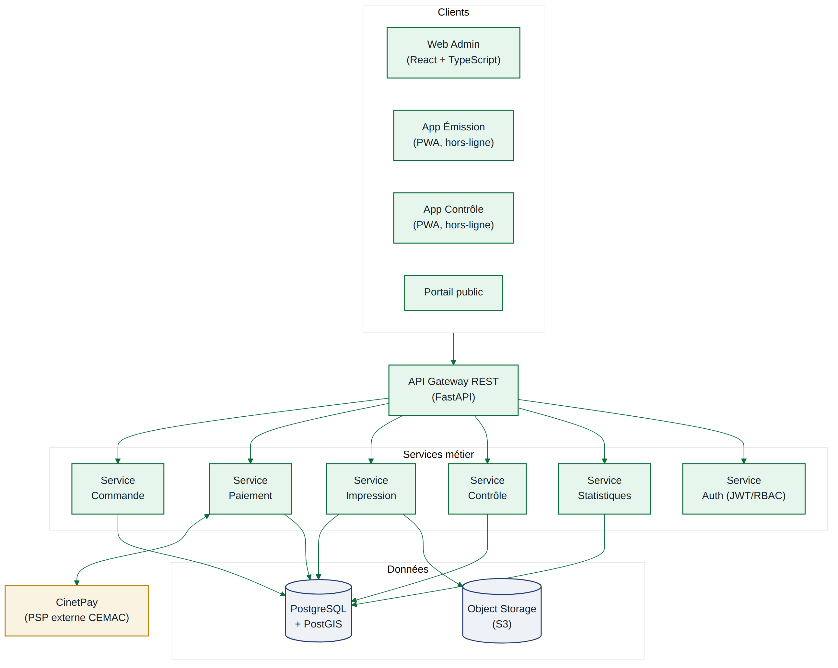
Diagramme de composants — organisation logicielle de la plateforme

7. Diagramme de déploiement

L'infrastructure physique : postes terrain fonctionnant hors-ligne, infrastructure cloud de la CEBEVIRHA (load balancer, serveurs applicatifs redondants, base de données, stockage objet) et intégration au PSP CinetPay.
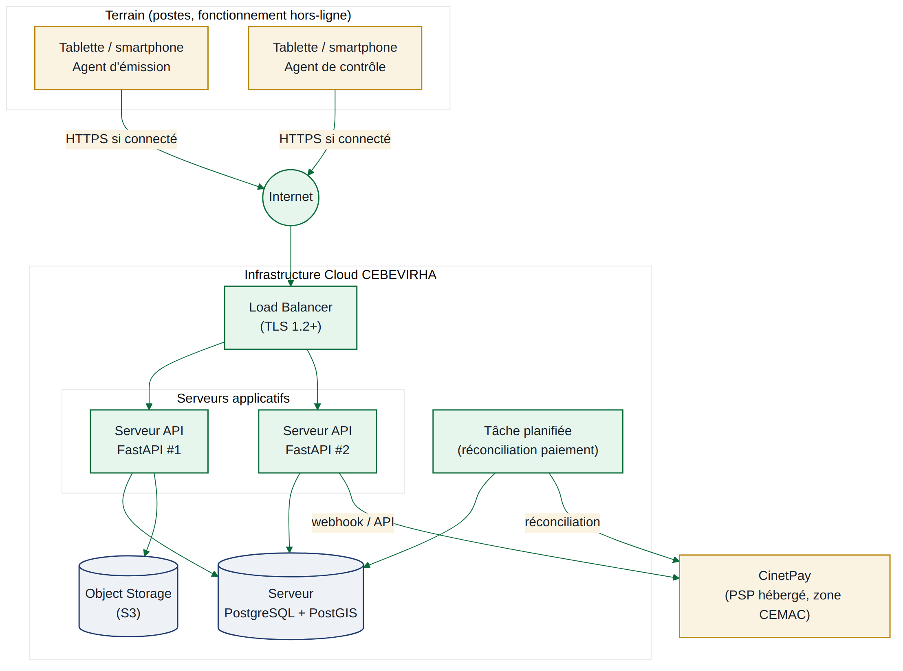
Diagramme de déploiement — infrastructure physique et réseau

8. Paiement en ligne — choix pour la zone CEMAC

SOLUTION RETENUE : CINETPAY
CinetPay est un agrégateur de paiement panafricain particulièrement implanté en zone CEMAC, avec plus de 83 millions de clients potentiels en Afrique centrale. Il regroupe en une seule intégration le Mobile Money (MTN MoMo, Orange Money, Moov Money, Airtel Money selon les pays), les cartes Visa/Mastercard et le virement bancaire, via une page de paiement hébergée — ce qui répond directement à l'exigence de ne jamais manipuler de données bancaires côté plateforme PPB.

Pourquoi CinetPay pour ce projet
- Couverture de la zone CEMAC — Cameroun, Tchad et Congo sont explicitement couverts ; CinetPay opère dans 9 pays d’Afrique francophone, avec une présence confirmée en Afrique centrale.
- Intégration technique simple — SDK officiels en JavaScript, Python, Go et Flutter, ainsi qu’une intégration « seamless » par simple appel API REST — cohérent avec la stack FastAPI/React retenue pour la plateforme.
- Page hébergée — La page de paiement est hébergée par CinetPay : la plateforme PPB ne stocke ni ne transite aucune donnée de carte bancaire (hors périmètre PCI-DSS).
- Conformité locale — CinetPay dispose d’un certificat de conformité délivré par l’ANTIC (Agence Nationale des Technologies de l’Information et de la Communication du Cameroun), gage de sérieux réglementaire dans la sous-région.
- Fiabilité des notifications — Webhooks de confirmation signés, compatibles avec le mécanisme d’idempotence et de réconciliation active décrits dans le Module 2 — Paiement du document technique.
- Accompagnement — Support technique 7j/7, documentation officielle en français, backoffice de suivi des transactions.

Correspondance avec les prérequis déjà établis
Ce choix est directement compatible avec les exigences détaillées dans le document « Prérequis pour un paiement en ligne sans incident » : agrément réglementaire local, page hébergée, webhook signé, idempotence, réconciliation active, aucune donnée bancaire stockée.
Exigence | Réponse CinetPay
Couverture Mobile Money + carte | MTN MoMo, Orange Money, Moov Money, Visa/Mastercard
Devise locale | Règlement en Franc CFA (XAF)
Page de paiement hébergée | Oui — aucune donnée bancaire côté plateforme PPB
SDK / API bien documentée | JS, Python, Go, Flutter ; documentation officielle en français
Conformité réglementaire locale | Certificat de conformité ANTIC (Cameroun)
Webhook signé | Oui, compatible avec la clé d’idempotence du Module 2

Alternative de secours
En complément, Monetbil (spécialisé Cameroun/CEMAC) peut être conservé comme option de repli technique si une redondance de prestataire est requise ; l'architecture du Module 2 — Paiement, fondée sur une intégration par API REST et webhook standard, permet d'ajouter un second PSP sans remise en cause du reste de la plateforme.

CEBEVIRHA — Commission Économique du Bétail, de la Viande et des Ressources Halieutiques

